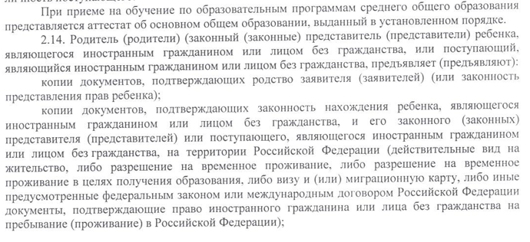**Правила приема на обучение по общеобразовательным программам начального общего, основного общего и среднего общего образования в муниципальное бюджетное общеобразовательное учреждение "Средняя общеобразовательная школа №26" города Кирова, если родитель (родители) (законный (законные) представитель (представители) ребенка являются иностранным гражданином или лицом без гражданства, или поступающий является иностранными гражданином или лицом без гражданства**

